INSTITUTO NACIONAL

DEPARTAMENTO DE MATEMATICA

Coordinación Segundos Medios

Profesora: Esperanza Guzmán C.

**GUÍA ÁREAS Y PERÍMETROS N° 1, Unidad Cero**

**Área de un círculo:  Área de un sector circular: **

**Perímetro de la circunferencia:  Perímetro de un sector circular: **

**Área y Perímetro de un segmento circular:** 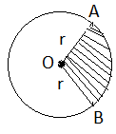

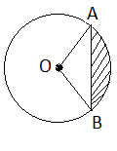 



**Área y Perímetro de un Trapecio Circular:**

El área resulta ser igual a la diferencia entre las áreas de los sectores circulares con radios **R** y **r ,** respectivamente.



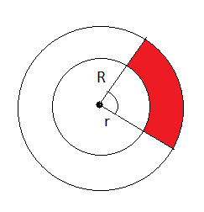

El perímetro es la suma de los arcos y el doble de la diferencia entre los radios.



**Área y Perímetro de una corona o anillo circular:**

Su área es la diferencia de las áreas de las circunferencias de radio R y r, respectivamente.



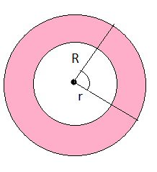

El perímetro es la suma de las longitudes de ambas circunferencias.



**Medición de Arcos.**

Medir un arco de una circunferencia no es una tarea fácil; a continuación veremos dos métodos para hacerlo:

1. **En grados sexagesimales: El arco mide lo mismo que el ángulo del centro que lo subtiende.**

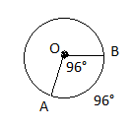

1. **En unidades de longitud: La medida de un arco en grados es directamente proporcional a su medida en centímetros, por tanto, si comparamos la medida de un arco con la circunferencia completa, obtenemos:**

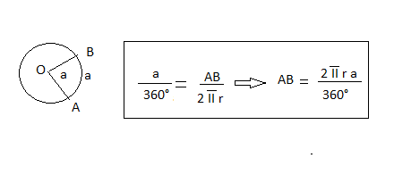

**Ejemplos:**

1.- Calcular el área sombreada si  ,  y el  está inscrito en la semicircunferencia.

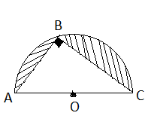

Solución:

a) El es rectángulo en  (propiedad del triángulo inscrito en una semi-circunferencia)

Aplicando el teorema de Pitágoras:   

     .

b)  (por diferencia de áreas)



2.- O es el centro de la semicircunferencia, A es el centro del arco OB. Si . Calcular área y perímetro de la figura sombreada.

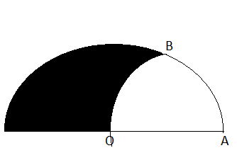

Solución:

a) Unir B con O y A, formando el triángulo equilátero OAB. (los lados del triángulo son radios)

b)      6,92 

c)  ( por fórmula del área de un sector circular)



d)   ( por fórmula del área de un segmento circular)

e) Área no sombreada =  

f)  =  ( diferencia entre área de la semicircunferencia y el área no sombreada)

g)  , pero , ambos son subtendidos por ángulos de 60°. entonces

  = 

3.- El cuadrilátero ABCD es un cuadrado de lado 8 cm. E es punto medio de  y F punto medio de . Calcular el área achurada si A, B y G son centros de los arcos de la figura.

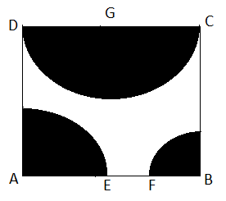

Solución:

a) Si  , entonces  ; 

b) 

 

4.- En el diámetro de la circunferencia de centro N, se describen semicircunferencia según indica la figura. Si =6cm. Calcular el área sombreada.

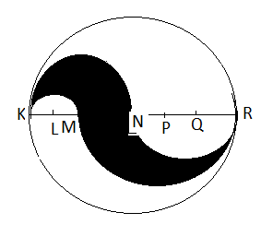

Solución:

1) En la circunferencia de centro L ; r = 3 cm. ; en circunferencia de centro M ; r = 6 cm. ; en circunferencia de centro Q ; r = 6 cm. ; en circunferencia de centro P ; r = 9 cm.

2) 





5.- Un arco AB mide y las tangentes en A y en B forman un ángulo de 36°. Calcular el área del círculo.

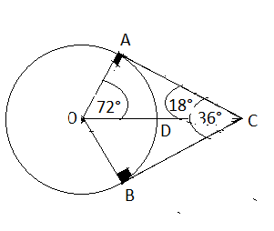

Solución:

1) Si  , entonces :  es bisectriz.

 y  , por suma de ángulos interiores de un triángulo.

2) Si arco =  , implica que arco .

3)  ;  , por fórmula de la longitud de un arco.

4) área de la circunferencia =  , por fórmula del área de una circunferencia.

**Ejercicios**

1.-. Cuadrilátero ABCD, cuadrado de lado 12cm. ; P , Q puntos medios. Calcular área sombreada.

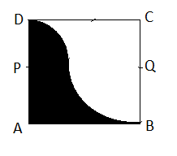

2.- Cuadrilátero PQRS es un cuadrado de lado 10cm. Calcular el área sombreada.

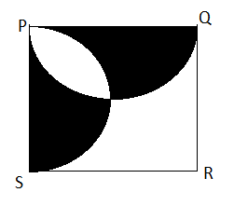

3.- Cuadrilátero ABCD cuadrado de lado 6 cm. Calcular área sombreada.

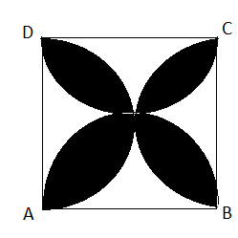

4.- Cuadrilátero PQRS es un cuadrado de lado 10 c m. Calcular el área sombreada.

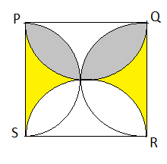

5.- Si el cuadrilátero EFGH cuadrado de lado 12 cm. Calcular el área y perímetro de la figura sombreada.

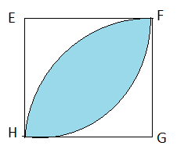

6.- Cuadrilátero ABCD es un cuadrado de lado 6 cm. Calcular el área sombreada.

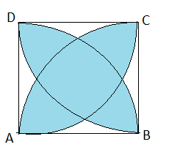

7.- El cuadrado PQRS tiene lado 8 cm. Calcular el área comprendida por las circunferencias inscrita y circunscrita al cuadrado.

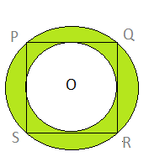

8.- Calcular la superficie de la parte sombreada si el cuadrado tiene un área 

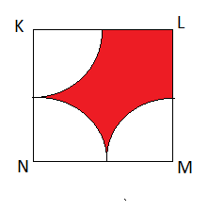

9.- Cuadrilátero EFHG es un cuadrado de lado 12cm. Calcular el área sombreada.

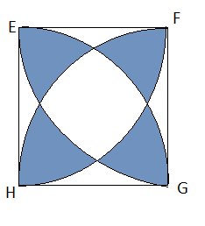

10.- El triángulo ABC es rectángulo en C.  ;  y . Con centro en A, se dibuja el arco CD. Calcular el área sombreada.

